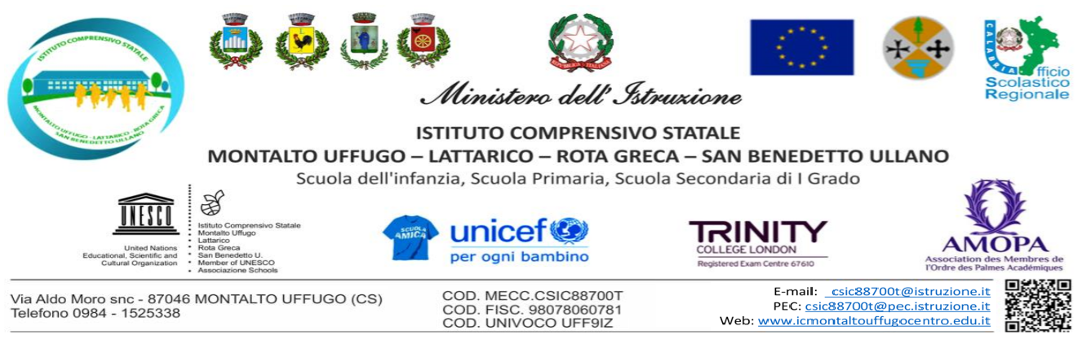
Modello da consegnare/inviare via mail entro le ore 10.00 di lunedì 28/03/2022

Al Dirigente Scolastico
I.C. MONTALTO U.-LATT.ROTA G-S.B.
SEDE

Oggetto: Convocazione di un’assemblea dell’O.S. Gilda – Unams Calabria, del personale delle istituzioni scolastiche, ai sensi dell’art. 23 del CCNL 2016-2018, che si terrà in data 29/03/2022 e si svolgerà nelle prime due ore di servizio coincidenti con l’inizio delle attività didattiche, dalle ore 8.00 alle ore 10.00.

_ l _ sottoscritt_ ________________________in servizio presso l’Istituto ______________________ in qualità di _________________________, in riferimento all’Assemblea Sindacale in oggetto, consapevole che la presente dichiarazione è irrevocabile,
DICHIARA

- la propria intenzione a partecipare all’Assemblea Sindacale Gilda – Unams Calabria, dalle ore 8.00 alle ore 10.00

In fede
_______________________ ________________________
data firma

